**Osmoregulering og iltoptagelse i vand**

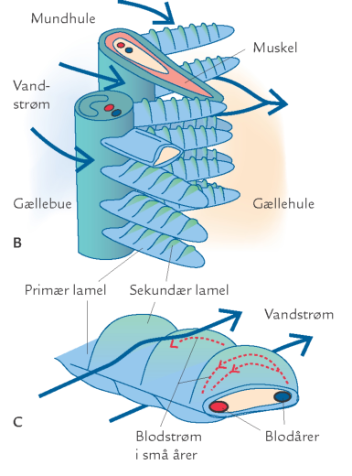Forklar begreberne diffusion og osmose.

Diffusions-hastigheden afhænger af 2 vigtige faktorer. Hvilke?

Hvorfor er det specielt svært at optage ilt fra vandet?

Hvilken betydning har temperaturen for indholdet af ilt i vand?

Hvilken betydning har saliniteten for indholdet af ilt i vand.

Ved hvilken temperatur er vand tungest?

Giv 3 eksempler på tilpasninger som gør det lettere at optage ilt fra vandet.

Forklar gællens funktion – herunder modstrømsprincippet. Brug figuren ovenfor.

Beskriv nogle af sildens tilpasninger til dens levevis.

Beskriv nogle af blåmuslingers tilpasninger til denne levevis.

Hvordan sørger fisk for at holde en ensartet saltkoncentration i saltvand (brug billedet nedenfor)?

Hvordan sørger fisk for at holde en ensartet saltkoncentration i ferskvand (brug billedet nedenfor)?

